**Mnemotechniki**

Mnemotechniki to sposoby zapamiętywania, które angażują wszystkie zmysły. Za ich pomocą szybciej i łatwiej możemy opanować potrzebne informacje.

**Rodzaje mnemotechnik**

„HAKI” PAMIĘCIOWE – metoda polegająca na kojarzeniu cyfr z przedmiotami, przypominającymi je kształtem, np. 1 – świeca, 2 łabędź.

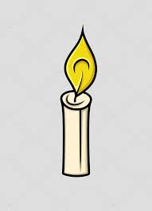 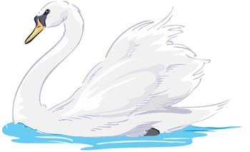

ŁAŃCUCHY SKOJARZEŃ – mnemotechnika angażująca wiele zmysłów. Polega na tworzeniu kolejno własnych skojarzeń, składających się w ciąg przyczyno – skutkowy.

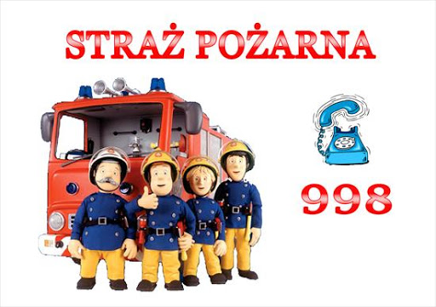

MAPY MENTALNE – metoda przydatna do porządkowania treści. Polega na umieszczaniu na środku kartki zagadnienia, słowa lub rysunku – klucza, a następnie dołączeniu do niego,   
w formie rozgałęzień, haseł, słów bądź rysunków bardziej szczegółowych.

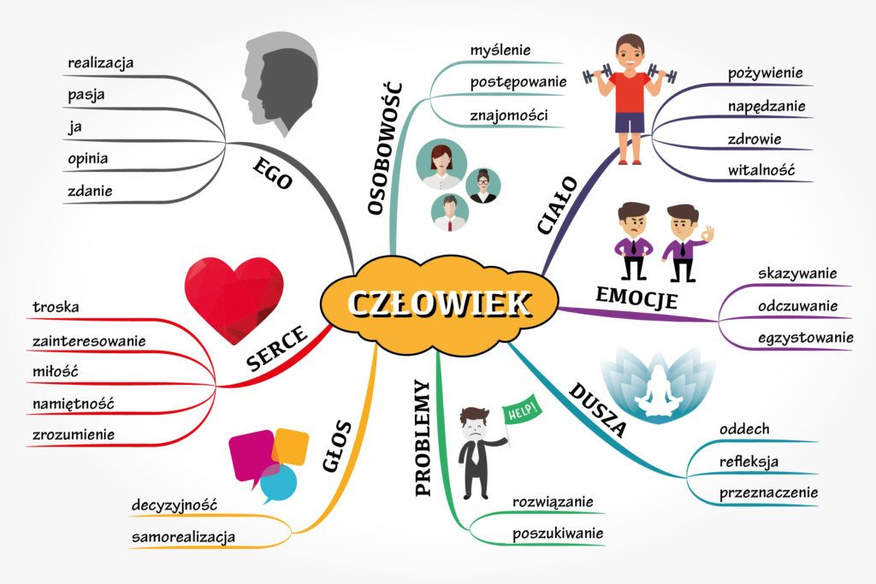

WIERSZYKI I RYMOWANKI – mnemotechnika kształcąca pamięć głównie słuchową. Może być połączona z ruchem. Polega na uczeniu się tekstów rymowanek, które ułatwiają zapamiętywanie.

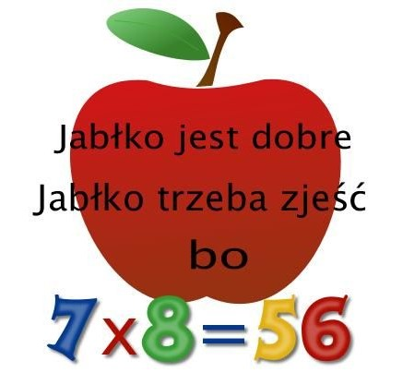

PANTOMIMY – metoda polegająca na uczeniu się poprzez ruch i zabawę. Można ją wykorzystać do nauki cyfr, czy alfabetu np. przedstawienie za pomocą swego ciała cyfry, bądź litery.

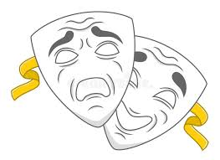

PIKTOGRAMY – metoda kształcąca pamięć, wyobraźnie i kreatywność, polegająca na ilustrowaniu treści piosenek, wierszy, bajek.

